教职工信息修改指导

一、登陆校数字化校园门户进入人事系统
1、点击链接：http://portal.nepu.edu.cn/，输入用户名、密码
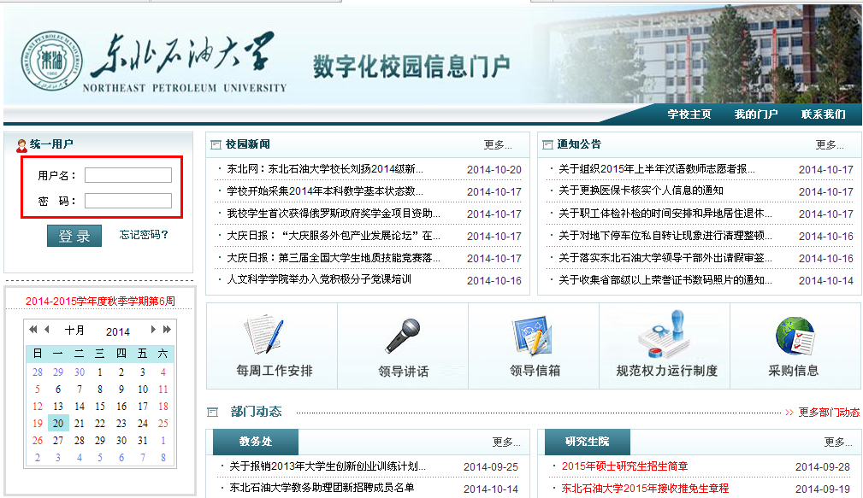
说明：用户名/密码为：职工号/职工号

2、我的应用---人事管理（内网）
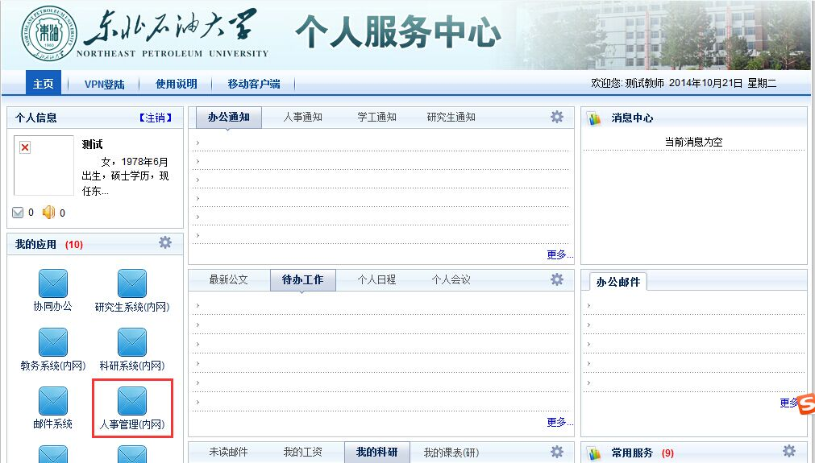
进入系统
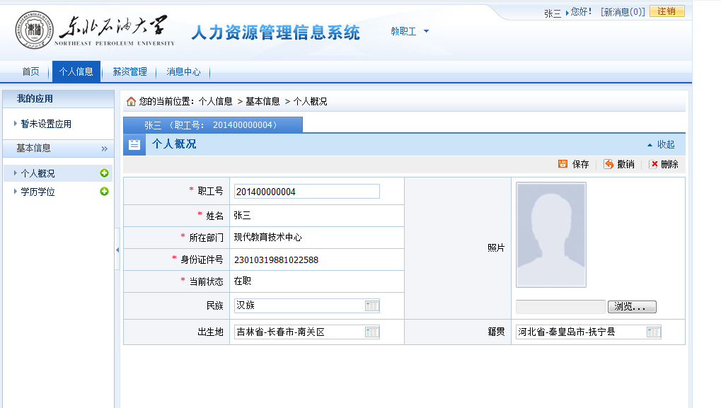

二、查看与修改个人概况信息
- 点个人信息，选择“个人概况”如下图：
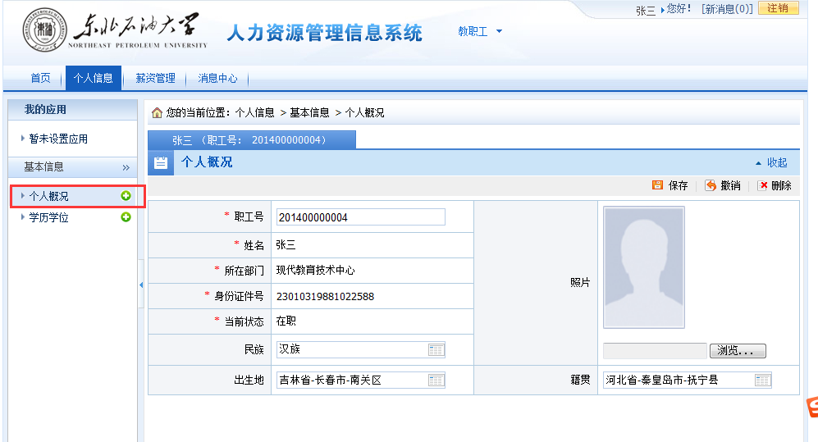
- 查看个人概况信息，如下图：
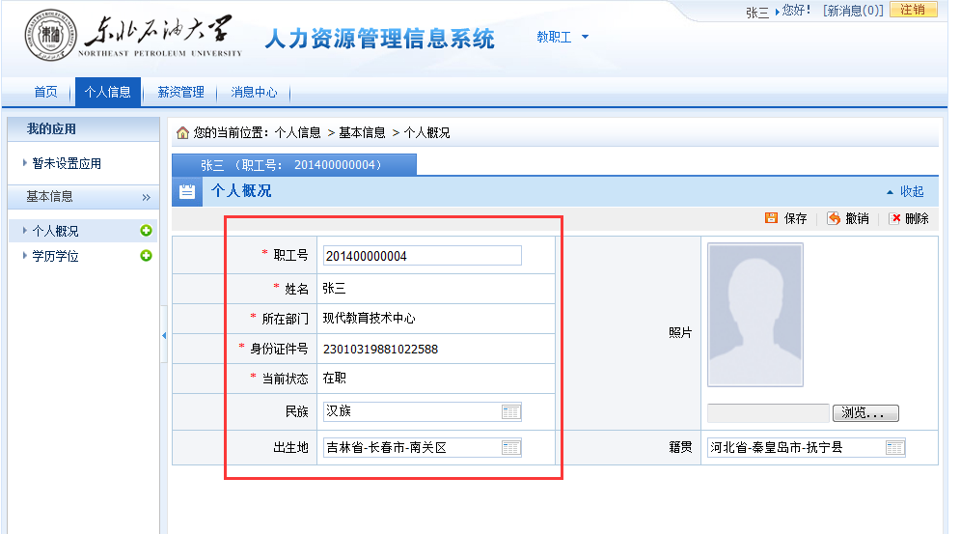
- 点击“编辑”按钮，如下图：
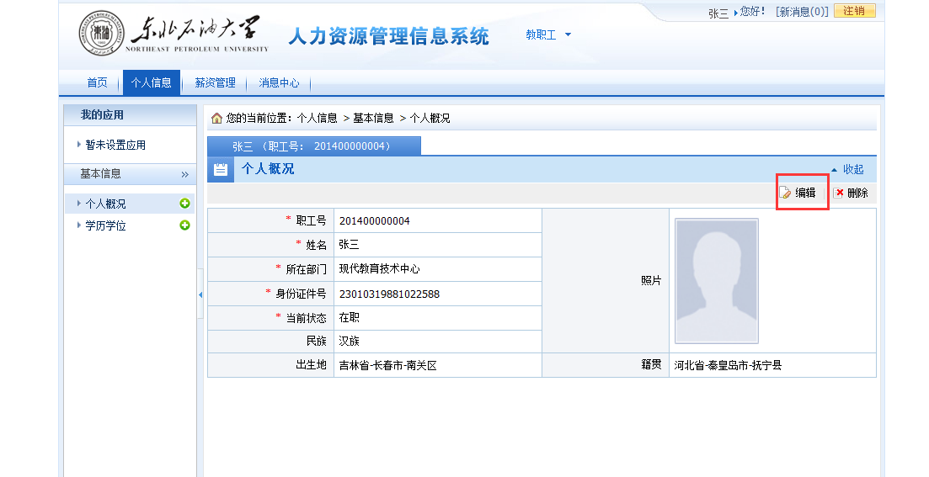
- 修改可编辑的信息，如下图：
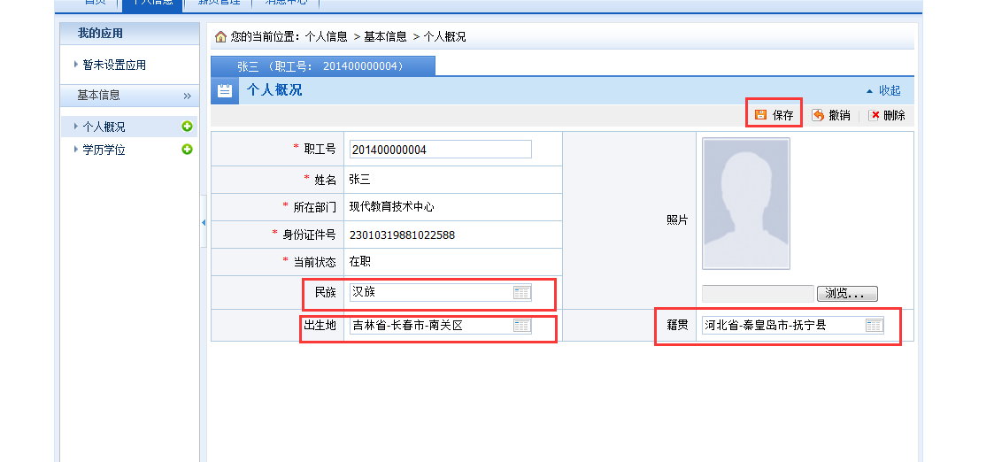
- 保存后，提示成功。
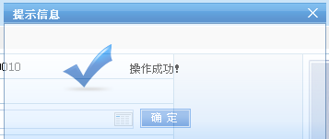

三、查看学历学位信息
点击“学历学位”信息，可查看信息。如下图：
